

Table des matières
1) Basique 2
2) Industriel 3

Je crée une machine virtuelle et je me connecte en ssh dessus pour rendre plus simple le TP. Dans cette VM je crée 3 utilisateurs tallman, kernighan et murdor (avec adduser)
Je dois me loger sur chaque utilisateurs et créer un fichier dans leur répertoire home directory :
gnu sur stallman :
root@debian:~# su stallman
stallman@debian:/root$ pwd
/root
stallman@debian:/root$ cd
stallman@debian:~$ pwd
/home/stallman
stallman@debian:~$ touch gnu

unix sur kernighan :
stallman@debian:~$ su kernighan
Mot de passe :
kernighan@debian:/home/stallman$ pwd
/home/stallman
kernighan@debian:/home/stallman$ cd
kernighan@debian:~$ pwd
/home/kernighan
kernighan@debian:~$ touch unix

debian sur murdor :
kernighan@debian:~$ su murdor
Mot de passe :
murdor@debian:/home/kernighan$ cd
murdor@debian:~$ pwd
/home/murdor
murdor@debian:~$ touch debian

1) Basique
Je me remet sur l’utilisateur root et je crée un dossier backup dans /mnt/backup. Dans ce dossier je fais une sauvegarde de la configuration de la machine, des données variables et des données utilisateurs :
root@debian:/home/murdor# mkdir /mnt/backup
root@debian:/home/murdor# cp -r /home/ /mnt/backup/
root@debian:/home/murdor# cp -r /root/ /mnt/backup/
root@debian:/home/murdor# cp -r /etc/ /mnt/backup/
root@debian:/home/murdor# cp -r /var/ /mnt/backup/

Je glisse sur le clavier et je fais une commande que je n’aurais pas dû faire :
root@debian:/home/murdor# rm -rf /home/murdor/debian /etc/fstab

Je restaure les données depuis ma sauvegarde :
root@debian:/home/murdor# cp /mnt/backup/etc/fstab /etc
root@debian:/home/murdor# cp /mnt/backup/home/murdor/debian /home/murdor

Je me log en tant que murdor et j’édite mon fichier avec vim :
root@debian:/home/murdor# su murdor
murdor@debian:~$ cd
murdor@debian:~$ vim debian

Quand j’essaye de sauvegarder le fichier il me dit que je suis qu’en lecture seule. C’est normal car on a restauré les données avec l’utilisateur "root"
Pour y remédier je dois ajouter un "!" au moment de sauvegarder le fichier pour forcer la sauvegarde ou alors je dois redonner les droits d’écriture au fichier

2) Industriel
Docker est déjà installé sur ma VM
Maintenant je dois installer l’image docker-compose du TP sur l’utilisateur root :
wget https://raw.githubusercontent.com/barcus/bareos/master/docker-compose-alpine-v2.yml -O docker-compose.yml

mkdir -p /data/bareos/config/director /data/bareos/data/director /data/bareos/config/storage /data/bareos/data/storage /data/bareos/config/client /data/bareos/config/webui /data/bareos/data/webui /data/mysql/data

docker-compose up -d

docker images

REPOSITORY TAG IMAGE ID CREATED SIZE
registry.iutbeziers.fr/debianiut latest 24878622778c 8 hours ago 559MB
mysql 5.6 e1b3da40572b 11 days ago 302MB
barcus/bareos-director 19-alpine 08b267b632f3 4 weeks ago 46.8MB
registry.iutbeziers.fr/debianiut <none> 044a37d9ea3a 6 weeks ago 377MB
barcus/bareos-webui 19-alpine 66dc9551d3b2 3 months ago 33.8MB
barcus/bareos-client 19-alpine 24dd9d08fd09 3 months ago 17.9MB
barcus/bareos-storage 19-alpine 95c08406cfc3 3 months ago 13.7MB
namshi/smtp latest 56bd3496dfd8 6 months ago 209MB
barcus/php-fpm-alpine latest 59b2e42e902e 2 years ago 81.4MB

Je vois qu’après le docker compose mes images sont déjà en train de tourner (il les a lancé automatiquement)
root@debian:/home/murdor# docker ps
CONTAINER ID IMAGE COMMAND CREATED STATUS PORTS NAMES
569c12f3dd19 barcus/bareos-webui:19-alpine "/docker-entrypoint.…" 7 minutes ago Up 7 minutes 0.0.0.0:8080->9100/tcp murdor_bareos-webui_1
dddda115edb5 barcus/bareos-director:19-alpine "/docker-entrypoint.…" 7 minutes ago Up 7 minutes 9101/tcp murdor_bareos-dir_1
bb39f196e5ff barcus/php-fpm-alpine "/docker-entrypoint.…" 8 minutes ago Up 7 minutes 9000/tcp murdor_php-fpm_1
4c25e52bfbab namshi/smtp "/bin/entrypoint.sh …" 8 minutes ago Up 7 minutes 25/tcp murdor_smtpd_1
216d65e8cc03 mysql:5.6 "docker-entrypoint.s…" 8 minutes ago Up 7 minutes 3306/tcp murdor_bareos-db_1
e256b75ad58e barcus/bareos-storage:19-alpine "/docker-entrypoint.…" 8 minutes ago Up 7 minutes 0.0.0.0:9103->9103/tcp murdor_bareos-sd_1
62ee048e34fd barcus/bareos-client:19-alpine "/docker-entrypoint.…" 8 minutes ago Up 7 minutes 9102/tcp murdor_bareos-fd₁

Sur ma VM j’installe le client bareos-tools :
apt install bareos-tools

Maintenant je dois créer un script qui va installer bareos :
#!/bin/bash

DIST=Debian_10
RELEASE=release/19.2
URL=http://download.bareos.org/bareos/$RELEASE/$DIST
printf "deb $URL /\n" > /etc/apt/sources.list.d/bareos.list
wget -q $URL/Release.key -O- | apt-key add -
apt-get update
apt-get install bareos bareos-database-postgresql

Je le rend exécutable avec un chmod +x et je l’exécute
Je prend le mot de passe dans /etc/bareos/bareos-fd.d/director/bareos-dir.conf et je créé un fichier :
data/bareos/config/director/bareos-dir.d/client/local.conf

Client {
Name = local
Description = "mon super client."
Address = "10.203.0.180"
Password = "lB5FoWP84XbzVg6oDEIxfhjwEPo0bdXtsVGa3o/EMvuM"
}

Je rajoute cette ligne dans /etc/hosts :
10.203.0.180 bareos-sd

Editer le fichier /data/bareos/config/storage/bareos-sd.d/storage/bareos-sd.conf et décommenter les lignes :
Plugin Directory = "/usr/lib/bareos"
Plugin Names = ""

Je dois ajouter un nouveau fileset pour pouvoir backup seulement le répertoire /home (c’est tout simplement la config du LinuxAll mais en changeant le répertoire à backup) :
FileSet {
Name = "LinuxHome"
Description = "Backup all regular filesystems, determined by filesystem type."
Include {
Options {
Signature = MD5 # calculate md5 checksum per file
One FS = No # change into other filessytems
FS Type = btrfs
FS Type = ext2 # filesystems of given types will be backed up
FS Type = ext3 # others will be ignored
FS Type = ext4
FS Type = reiserfs
FS Type = jfs
FS Type = xfs
FS Type = zfs
}
File = /home
}
# Things that usually have to be excluded
# You have to exclude /var/lib/bareos/archive
# on your bareos server
Exclude {
File = /var/lib/bareos
File = /var/lib/bareos/archive
File = /proc
File = /tmp
File = /var/tmp
File = /.journal
File = /.fsck
}
}
Je crée le fichier /data/bareos/config/director/bareos-dir.d/pool/Home.conf :
Pool {
Name = Home
Pool Type = Backup
Recycle = yes # Bareos can automatically recycle Volumes
AutoPrune = yes # Prune expired volumes
Volume Retention = 365 days # How long should the Full Backups be kep$
Maximum Volume Bytes = 50G # Limit Volume size to something reasonab$
Maximum Volumes = 100 # Limit number of Volumes in Pool
Label Format = "Home-" # Volumes will be labeled "Full-<volume-i$
}

Je dois relancer les containers dir et sd :
root@debian:~# docker ps
CONTAINER ID IMAGE COMMAND CREATED STATUS PORTS NAMES
569c12f3dd19 barcus/bareos-webui:19-alpine "/docker-entrypoint.…" 2 hours ago Up 2 hours 0.0.0.0:8080->9100/tcp murdor_bareos-webui_1
dddda115edb5 barcus/bareos-director:19-alpine "/docker-entrypoint.…" 2 hours ago Up 2 hours 9101/tcp murdor_bareos-dir_1
bb39f196e5ff barcus/php-fpm-alpine "/docker-entrypoint.…" 2 hours ago Up 2 hours 9000/tcp murdor_php-fpm_1
4c25e52bfbab namshi/smtp "/bin/entrypoint.sh …" 2 hours ago Up 2 hours 25/tcp murdor_smtpd_1
216d65e8cc03 mysql:5.6 "docker-entrypoint.s…" 2 hours ago Up 2 hours 3306/tcp murdor_bareos-db_1
e256b75ad58e barcus/bareos-storage:19-alpine "/docker-entrypoint.…" 2 hours ago Up 2 hours 0.0.0.0:9103->9103/tcp murdor_bareos-sd_1
62ee048e34fd barcus/bareos-client:19-alpine "/docker-entrypoint.…" 2 hours ago Up 2 hours 9102/tcp murdor_bareos-fd_1
root@debian:~# docker restart murdor_bareos-sd_1
murdor_bareos-sd_1
root@debian:~# docker restart murdor_bareos-dir_1
murdor_bareos-dir₁

Je peux maintenant me connecter sur mon bareos avec l’URL suivant :
http://IP-VM:8080
Utilisateur admin et mot de passe ThisIsMySecretUIp4ssw0rd
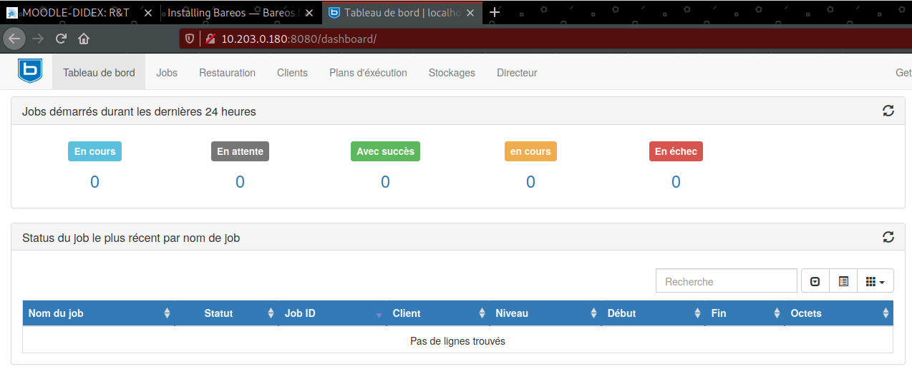
Je suis bien sur bareos
Je dois maintenant créer une sauvegarde sur le client que je viens de configurer avec le mode linuxhome
Dans les clients je vois bien mon bareos-sd et mon client local

Je peux voir que mon client local est bien fonctionnel et que je communique avec lui :
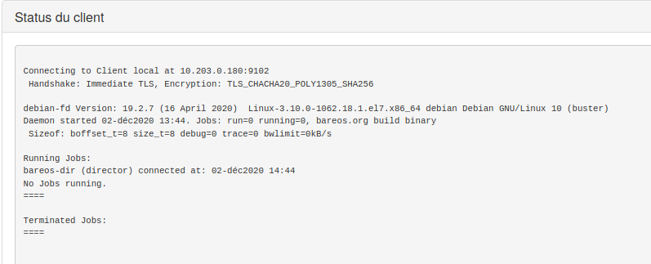
Pour faire une sauvegarde seulement du home directory je vais dans jobs et je fais lancer :
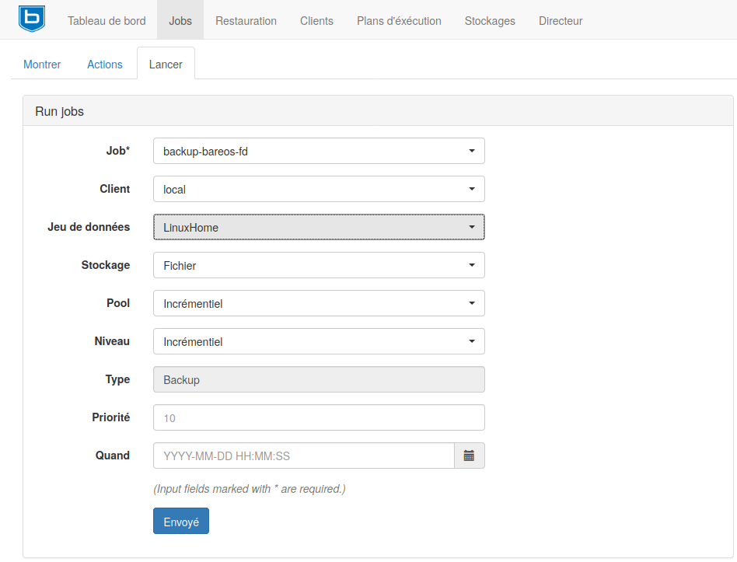
Je lance la sauvegarde et j’attends qu’elle se fasse. Je peux actualiser ma page pour voir si c’est fini :
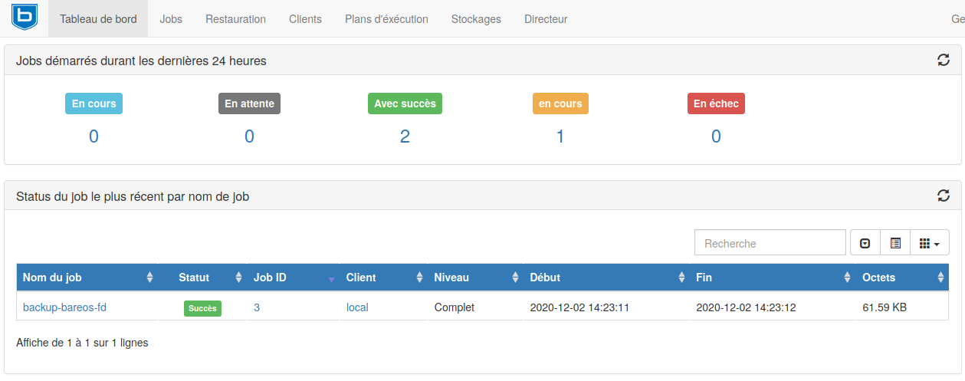
Je peux maintenant supprimer mon répertoire /home (de mon client local) et essayer de le restaurer :
root@debian:~# rm -rf /home/

Sur le serveur maintenant je peux lancer la restauration et vérifier que mon répertoire /home est bien revenu :
La restauration doit se faire à la racine car il remet le /home :
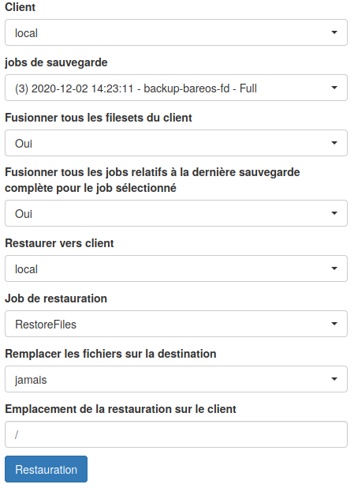

Maintenant que la restauration est faite je vérifie que mon /home est bien revenu :
root@debian:/# cd /home/
root@debian:/home# ls
bin kernighan murdor stallman student vagrant

Mon répertoire est bien restauré

